*Melléklet a 64/2019. sz. Képv.test. határozathoz*

**ÁTFOGÓ ÉRTÉKELÉS KISKŐRÖS VÁROS ÖNKORMÁNYZATA**

**2018. ÉVI**

**GYERMEKJÓLÉTI ÉS GYERMEKVÉDELMI FELADATAINAK ELLÁTÁSÁRÓL**

A gyermekek védelméről és a gyámügyi igazgatásról szóló 1997. évi XXXI. törvény (a továbbiakban: Gyvt.) 96. § (6) bekezdése szerint a települési önkormányzat a gyermekjóléti és gyermekvédelmi feladatainak ellátásáról minden év május 31-ig átfogó értékelést készít, – a gyámhatóságokról, valamint a gyermekvédelmi és gyámügyi eljárásról szóló 149/1997.(IX.10.) Korm. rendelet 10. számú mellékletében meghatározott tartalmi követelményeknek megfelelően - amelyet a Képviselő-testület megtárgyal. Az értékelést - települési önkormányzat esetén a Képviselő-testület általi megtárgyalást követően - meg kell küldeni a gyámhatóságnak. A gyámhatóság az értékelés kézhezvételétől számított harminc napon belül javaslattal élhet a települési önkormányzat, illetve az állam fenntartói feladatainak ellátására a Kormány rendeletében kijelölt szerv felé, amely hatvan napon belül érdemben megvizsgálja a gyámhatóság javaslatait és állásfoglalásáról, intézkedéséről tájékoztatja.

A gyermekek védelme a gyermek családban történő nevelkedésének elősegítésére, veszélyeztetettségének megelőzésére és megszüntetésére, valamint a szülői vagy más hozzátartozói gondoskodásból kikerülő gyermek helyettesítő védelmének biztosítására irányuló tevékenység.

A gyermekvédelmi rendszer működtetése állami és önkormányzati feladat. A gyermekek védelmét pénzbeli, természetbeni ellátásokkal, személyes gondoskodást nyújtó gyermekjóléti alapellátásokkal biztosítja az önkormányzat.

**1. A település demográfiai mutatói**

A település állandó lakosainak száma 2019. január 1-jén 14.202 fő.

A népesség korcsoportonkénti megoszlása a következő:

|  |  |  |  |
| --- | --- | --- | --- |
| **Korcsoport** | **Férfi** | **Nő** | **Együtt** |
| 0-3 éves | 274 | 262 | 536 |
| 4-7 éves | 265 | 260 | 525 |
| 8-14 éves | 486 | 435 | 921 |
| 15-18 éves | 243 | 272 | 515 |
| 19-62 éves | 4155 | 4151 | 8306 |
| 63-100 éves | 1298 | 2101 | 3399 |
| **Összesen:** | 6721 | 7481 | 14202 |
|  |  |  | |
|  | | |

A 0-18 év közötti korosztály létszáma 2497 fő. Ez a város állandó lakosainak 17,58 %-a.

A nők aránya az összlakosságon belül 52,67 %. 2018. évben 132 gyermek született, 22 gyermekkel több, mint az előző évben. 2017. évhez képest 37 fővel csökkent az állandó népesség száma.

**2. Az önkormányzat által nyújtott pénzbeli, természetbeni ellátások biztosítása**

A **rendszeres gyermekvédelmi kedvezményre** való jogosultság megállapításának célja a Gyvt. 19. § (1) bekezdése alapján annak igazolása, hogy a gyermek szociális helyzete alapján jogosult az ingyenes vagy kedvezményes gyermekétkeztetésnek, valamint szünidei gyermekétkeztetésnek, természetbeni támogatásnak és egyéb kedvezmények igénybevételére. A gyermek rendszeres gyermekvédelmi kedvezményre való jogosultságát a települési önkormányzat jegyzője állapítja meg.

2018. évben 258 gyermek részesült rendszeres gyermekvédelmi kedvezményben. Közülük 54 fő volt 6 éven aluli, 149 fő a 6-13 éves korosztályból, 48 fő 14-17 év közötti és 7 fő volt nagykorú. Összesen 110 család részesült a kedvezményben, ebből 39 szülő egyedülállóként vált jogosulttá az ellátásra.

A rendszeres gyermekvédelmi kedvezményben részesülők támogatására 3.378 E Ft-ot biztosított az állami költségvetés. Ezt a támogatást természetbeni támogatásként nyújtja az önkormányzat a rendszeres gyermekvédelmi kedvezményben részesülőknek. Fogyasztásra kész étel, ruházat, valamint tanszer vásárlására felhasználható Erzsébet-utalvány formájában.

Az önkormányzat az időszakosan létfenntartási gondokkal küzdő gyermeket gondozó családok iskolás korú gyermekei részére a **rendkívüli települési támogatás** keretén belül a gyermek **iskolakezdéséhez** **támogatást** nyújtott, gyermekenként átlagosan 5000,- forint összegben, 52 gyermek részére.

**Egyéb, a Gyvt.-ben nem szabályozott pénzbeli és természetbeni ellátások**

A hátrányos helyzetű, szociálisan rászoruló felsőoktatási hallgatók és a felsőoktatási intézménybe jelentkezni kívánó fiatalok számára az önkormányzat a Bursa Hungarica Felsőoktatási Önkormányzati Ösztöndíjpályázaton keresztül nyújt rendszeres anyagi segítséget.

2018. évben 13 fő szociálisan rászoruló felsőoktatási hallgató tanulmányait támogatta Kiskőrös Város Önkormányzata (a továbbiakban: Önkormányzat). Erre a célra az Önkormányzat a 2018. évi költségvetésében 650.000,-Ft előirányzatot biztosított.

**A gyermekétkeztetés megoldásának módjai**

A városban a Kiskőrösi Óvodákban, a Kiskőrös Térségi Bem József Általános Iskolában, a Kiskunhalasi Szakképzési Centrum Wattay Szakképző Iskolája és Kollégiumában, a Kiskőrösi Egységes Gyógypedagógiai Módszertani Intézmény, Integrált Óvoda, Általános Iskola, Készségfejlesztő Speciális Szakiskolában (EGYMI), valamint a Kiskőrösi Petőfi Sándor Evangélikus Óvoda, Általános Iskola, Gimnázium és Kertészeti Szakközépiskolában az alábbiak szerint vették igénybe a gyerekek / tanulók az étkeztetési lehetőséget (menza, napközi).

|  |  |  |  |
| --- | --- | --- | --- |
| **Gyermekétkeztetés** | | | |
| tagintézmény neve | igénybevevők száma (havi átlagos adat) | ebből kedvezmény mértéke | |
| 50 % | 100 % |
| Kiskőrösi Óvodák | 371 | - | 352 |
| Kiskőrösi Evangélikus Iskola Harangvirág Óvodája | 119 | - | 91 |
| KT Bem József Általános Iskola | 336 | 87 | 90 |
| Kiskőrösi Evangélikus Iskola Petőfi S. Ált. Iskolája | 432 | 107 | 47 |
| Kiskőrösi Evangélikus Iskola Petőfi Sándor Gimnáziuma és Kertészeti Szakközépiskolája | 155 | 53 | 2 |
| Kiskunhalasi Szakképző Centrum Wattay Szakképző Iskolája és Kollégiuma | 60 | 29 | 1 |
| Kiskőrösi EGYMI | 113 | 62 | 51 |
|  | | |  |

A szünidei gyermekétkeztetés keretében a szülő, törvényes képviselő kérelmére 18 kiskorúnak biztosította az Önkormányzat a TS Gastro tálalókonyhájában a déli meleg főétkezést. A tavaszi szünetben 3, a nyári szünetben 10, a téli szünetben pedig 5 hátrányos helyzetű és halmozottan hátrányos helyzetű gyermek étkezhetett ingyenesen. Az őszi szünetben nem igényelték a szünidei gyermekétkeztetést.

**3. Az önkormányzat által biztosított személyes gondoskodást nyújtó ellátások**

Az Önkormányzat a Gyvt.-ben előírt személyes gondoskodást nyújtó ellátások közül

1. gyermekjóléti szolgáltatást
2. család-és gyermekjóléti szolgálat és

ab) család- és gyermekjóléti központ keretében,

1. gyermekek napközbeni ellátását bölcsőde keretében,
2. gyermekek átmeneti gondozását helyettes szülői ellátás keretében

biztosított.

A Képviselő-testület a 125/2015. számú Képviselő-testületi határozata alapján a Sorsfordító Szolgáltató Központ látja le a család-és gyermekjóléti szolgálat feladatait Kiskőrös Város Önkormányzatával kötött ellátási szerződés szerint.

A család-és gyermekjóléti központ, a bölcsőde és a helyettes szülői ellátás feladatait az Önkormányzat fenntartásában működő Egészségügyi, Gyermekjóléti és Szociális Intézmény biztosítja.

**Család- és Gyermekjóléti Szolgálat**

A Család-és Gyermekjóléti Szolgálatot ( a továbbiakban: Szolgálat) a Sorsfordító Szolgáltató Központ fenntartásában lévő Sorsok Háza Szociális Intézmény működteti.

Kiskőrös lakosságszáma alapján a személyes gondoskodást nyújtó gyermekjóléti, gyermekvédelmi intézmények, valamint személyek szakmai feladatairól és működésükfeltételeiről szóló 15/1998. (IV. 30.) NM rendelet szerint 3 és fél fő látja el a családgondozói feladatokat.

A fenntartó 1 fő munkatársnak biztosítja a szociális munkás képzést. Munkatársaknak külső mentálhigiénés szakember biztosításával segítik a mindennapi munka során felmerülő szakmai érzések kezelését. A Szolgálat 2018. augusztusától átköltözött a Rákóczi Ferenc utca 14. szám alatti épületbe. Itt rendelkezésükre áll udvar, nyitott garázs, ügyfélváró, interjúszoba, egy kb. 40 fő befogadására alkalmas közösségi tér, iroda, vizesblokk – külön mozgáskorlátozottak részére is -, valamint teakonyha. A munkatársak rendelkezésére áll 2 kerékpár és egy szolgálati autó melyet a városban távolabb lakó és a külterületen, tanyavilágban élő családok látogatására használnak. A munkatársak védelme érdekében a szolgálatnál található egy „pánikhívó” arra az esetre, ha veszélyben érzik magukat az ügyféllel végzett segítői munka során. A „hívó” megnyomását követően 3-5 perc alatt a helyszínre érkezik a biztonsági szolgálat. Munkatársaknak külső mentálhigiénés szakember biztosításával is segítik a mindennapi munka során felmerülő szakmai érzések kezelését. Továbbá az ott dolgozók rendszeresen vesznek részt tréningeken, szupervízión.

Egy fő pszichológus munkatárs a „segítők segítője”-ként tevékenykedik annak érdekében, hogy a kiégést a segítő munka során és a mentális terhelést csökkentsék.

A Szolgálat munkája kiterjed Kiskőrös város közigazgatási területén élő minden családra és gyermekre. Az ellátottak köre a szociálisan hátrányos helyzetűek, nagycsaládosok, gyermeküket egyedül nevelő szülők, mentális problémával küzdő szülők és gyermekek, munkanélküliek, halmozott problémával küzdők, érdekérvényesítésben gyenge egyének, családok, a veszélyeztetett gyermekek, családok, devianciákkal élő szülők, gyermekek.

A családsegítés kapcsán kiemelt célcsoportok a felnőtt lakosság körében: Tartós munkanélküliek, fiatal munkanélküliek. Adósságterhekkel és lakhatási problémákkal küzdők, és diszfunkcionálisan működő családok. A gyermekjóléti kapcsán kiemelt célcsoportok a lakosság körében: A szolgáltatás ellátotti köre a településeken élő szociális, mentális vagy gyermeknevelési problémával küzdő, illetve krízishelyzete miatt segítséget igénylő, veszélyeztetett gyermekek, családok, várandós anyák.

A családsegítés és gyermekjóléti szolgáltatás gyermekjóléti feladatait tájékoztatás nyújtásával, szociális segítőmunkával, valamint más személy, illetve szervezet által nyújtott szolgáltatások, ellátások közvetítésével látja el a Szolgálat.

A feladatok megvalósulását felvilágosítások, információnyújtás, kérelmek, beadványok kitöltésének segítése, adományok közvetítése, intézményi támogató levelek megküldése mellett a komplex családgondozás, a családlátogatások, tanácsadás, a családkonzultációs lehetőségek, segítő beszélgetések, csoportok szervezése, vagy a kliens csoportba való eljuttatása szolgálja. A Szolgálat munkatársai egy eset összes körülményeinek feltárása után mérlegelik, hogy a kialakult veszélyeztetettség megszüntethető-e az önként igénybe vehető alapellátásokkal, vagy gyermekvédelmi gondoskodás körébe tartozó, illetve egyéb hatósági intézkedés kezdeményezését szükséges-e megtenni. Amennyiben szükséges ilyen irányú intézkedés, a Szolgálat megkeresi a Család- és Gyermekjóléti Központot.

2018-ban a Szolgálat 21 esetben kötött együttműködési megállapodást ügyfelekkel és ennek értelmében gondozta őket rendszeres, komplex családgondozásban. 2018-ban 59 család volt gondozásban. 14 esetben került megszűntetésre együttműködési megállapodás közös megegyezéssel – ez esetekben a családgondozás sikeres volt, a gyermeket, családot veszélyeztető tényezők megszűntek vagy a család más településre költözött így illetékesség miatt az ügy az adott település Család- és Gyermekjóléti Szolgálatához lett közvetítve. 2 esetben történt egyoldalú megállapodás-megszűntetés a Szolgálat részéről az ügyfél együttműködésének hiányában.

2018-ban a Szolgálat 3 alkalommal tett védelembe vételi javaslatot a Család- és Gyermekjóléti Központ felé – mindhárom esetben megtörtént a kiskorú védelembe vétele.

**A családgondozásról, a rendszerbe kerülés folyamatáról**

A családok, ügyfelek gondozása, segítése kétféleképpen történik: egy adott családot a Szolgálat egyszeri ügyfélként kezel 2-3 találkozás, családlátogatás alkalmával a probléma megoldódik. Amennyiben az adott probléma hosszabb távú, komplexebb gondozást igényel, az ügyféllel együttműködési megállapodást szükséges kötni, ezáltal megtörténik az alapellátásba vétel, rendszeressé válnak a családlátogatások, találkozások.

A törvényi előírás szerint a családgondozónak az általa, alapellátás keretei között gondozott családdal havonta minimum három alkalommal találkozik A gyakorlatban ez meg is valósul ám a család nehézségei, problémái, anyagi, szociális helyzete sok esetben indokolja a havi 6-7 találkozást is mely történhet lakókörnyezetben vagy a Szolgálat épületében.

Egy család vagy személy alapellátásba való bekerülése többféleképpen történhet, de minden esetben önkéntes jelleggel. Kivételt képez az önkéntesség alól, ha a családban nevelkedő gyermek veszélyeztetettsége miatt gyámhatósági intézkedés történik, mely keretében a családot kötelezik a Szolgálattal való együttműködésre.

**A Család- és Gyermekjóléti Szolgálat egyéb feladatai, tevékenységei**

Adományozás

A Szolgálat rendszeresen gyűjt illetve oszt szét adományokat a rászorulók között. A Sorsfordító Szolgáltató Központ a Magyar Élelmiszerbank Egyesülettel kötött együttműködési megállapodás keretében a közös munka révén napi rendszerességgel kerül kiosztásra sok esetben több mázsa pékáru (kenyérfélék, édes-, sós péksütemények) és zöldség, gyümölcs, melyeket a helyi Tesco áruház biztosít. Az élelmiszerosztás a város minden, szükségben levő lakója számára nyitott. A rendszeres élelmiszeradományból számos egyszeri- és együttműködési megállapodással rendelkező ügyfél számára is adományoztak napi rendszerességgel. Családlátogatásaik során személyesen vitték el a tanyavilágban élő ügyfelek részére az adományt. Időről-időre magánfelajánlásokból kisebb-nagyobb mennyiségű ruhaadomány is érkezik a Szolgálathoz, melyhez havonta kétszer (minden második hét péntek) ruhaosztás keretében férnek hozzá a rászorulók. Minden hónapban nagy az érdeklődés a ruhaosztás iránt. Szinte havonta, magán felajánlásokból (egy-két feleslegessé vált bútor, teljes hagyaték, stb.) érkezik bútoradomány is, melyek leginkább az együttműködési megállapodással rendelkező ügyfelek között kerülnek kiosztásra, ugyanis a munkatársak a rendszeres családgondozás miatt tisztában vannak az ügyfelek szükségeivel a lakások bútorzatát tekintve.

„Kamasz-panasz” foglalkozások

Kétheti rendszerességgel a Szolgálatnál a „Kamasz-panasz” klub keretében az ügyfelek körében lévő fiatalkorú személyek játékos önismereti foglalkozáson ismerhetik meg a társaikat, s önmagukat. A kis létszámú csoportfoglalkozás alkalmat ad arra, hogy a résztvevők megnyíljanak egymás előtt, beszélgessenek, játékos feladatokkal a közösséghez tartozás érzése erősödjön.

2018. március 13-án Budapestre kirándultak a Szolgálat munkatársai a tinikkel – délelőtt drogprevenciós programon vettek részt, ezután a Margitszigeten sétáltak egyet, ebédeltek*,* majd délután laser-tageztek. 2018 június 26-án az Óbányai-völgy túraútvonalán jártak a tinédzserekkel – a délelőtti túrázás után Pécsen ebédeltek, városnézés és közös fagyizás után indultak haza. A kirándulás költségeit a fenntartó finanszírozta, az utazáshoz kisbuszt pedig a Filadelfia Integrált Szociális Intézménytől kaptak. Mindkét kirándulás nagy élmény volt a fiataloknak; mivel egy részük anyagi helyzete igencsak szűkös, családjuk nem engedheti meg azt, hogy elmenjenek kirándulni, eljussanak hasonló helyekre, programokra. Éppen ezért is volt ritkaságszámba menő program számukra a kirándulás, a meglátogatott helyek, stb.

Szülői klub

A Szolgálat havi rendszerességgel, meghívott mentálhigiénés szakember vezetésével klubfoglalkozást tart a szülőknek. Az alkalmak nyitottak bárki számára akinek kérdése van gyermekneveléssel, szülői szereppel kapcsolatban vagy kapcsolódni szeretne más szülőkhöz, új embereket megismerni. A szülői klub és a kamasz panasz alkalmakon a Szolgálat étkezést is biztosít a résztvevőknek.

Egyedülálló anyák klubja

A Szolgálat 2018 év végén indította el a foglalkozást. Együttműködési megállapodással rendelkező olyan édesanyákat szólították meg, akik egyedül nevelik a gyermekeiket - házasság felbontása következtében, vagy egyedül vállalták a megszületendő gyermekük nevelését. A résztvevők hasonló problémákkal szembesülnek a mindennapokban. A foglalkozások lehetőséget adnak arra, hogy mentálisan erősítsék, támogassák egymást.

2018-ban több rendezvényt szervezett a Szolgálat, melyben a gyerekek voltak központban:

- A családi nap alkalmával a szabadtéri program keretében a szülőkkel együtt érkező gyerekek arcfestésben, labda játékokban, akadályversenyen vehettek részt. A szülőkkel mindeközben beszélgetések folytak. A rendezvénynek a Kiskőrösi Óvodák Thököly úti Tagóvodája adott otthont.

- Húsvéthoz közeledve tavaszváró kézműves foglalkozáson vehettek részt a kisgyermekek és szüleik, ahol nagy örömmel készítették el a szobájukat díszítő húsvéti díszeket.

- November végén a mikulásváró kézműves foglalkozás szintén hasonló sikerrel zajlott le, majd december elején ellátogatott Szolgálathoz a Mikulás, aki a Szolgálat által biztosított mikuláscsomagokat osztotta szét a klientúránkhoz tartozó gyermekeknek. A gyermekek versekkel, dalokkal készültek az ünnepségre. A Mikulást 80 vidám gyerek várta lelkesen. Mindenki mikuláscsomaggal tért haza.

- Karácsony közeledtével a Szolgálatnál megrendezésre került egy vidám délután, ahol minden gyerek a Cipősdoboz akciónak köszönhetően ajándékot kaphatott. A Cipősdoboz akcióban a városban működő Hufbau Akker Áruház is gyűjtötte az adományokat, a csomagokat pedig Szolgálatnak továbbították így ezek is gazdára találtak. Az áruház és a Szolgálat kölcsönösen biztosította egymást a jövőre nézve is együttműködéséről.

A Szolgálat által szervezett évközi és állandó (tiniklub) programokra a fenntartó által biztosított kisbusszal segítik a tanyavilágban és Erdőtelken élők be- illetve hazaszállítását.

Rászoruló Személyeket Támogató Operatív Program

A Rászoruló Személyeket Támogató Operatív Programban (RSZTOP) keretében öt alprojektjein keresztül segíti a kormány a leginkább rászorulókat. Az RSZTOP keretében a szegénység csökkentése érdekében racionalizált, különösen a gyermekekre összpontosító intézkedések végrehajtására kerül sor. Az RSZTOP alprojektjei a kiírásban szereplő ütemezés szerint, 2018-ban rendszeresen került sor tartós élelmiszer osztására.

A Szociális és Gyermekvédelmi Főigazgatóság Bács-Kiskun Megyei Kirendeltsége a Szolgálattal is megkötötte együttműködési megállapodását az RSZTOP program keretén beül. A Főigazgatóság munkatársai havi rendszerességgel szállítanak ki kb. 50 élelmiszercsomagot melyet a Szolgálat épületében tárolnak azok kiosztásáig. A csomagok kiosztását a Szolgálat egy munkatársa és a Főigazgatóság munkatársai végzik. Az osztás időpontjáról a Szolgálat munkatársai előre értesítik a rászorulókat, hogy a személyre szóló meghívót átvehessék, ugyanis e nélkül és okmányaik nélkül nem tudják átvenni a csomagokat.

**Észlelő- és jelzőrendszer**

A Szolgálat feladata működtetni Kiskőrös városban a veszélyeztetettséget észlelő- és jelző rendszert, melynek részletes feladatait a 15/1998. (IV. 30.) NM rendelet írja le.   
Az észlelő- és jelzőrendszer tagjainak (pl. védőnői szolgálat, háziorvos, házi gyermekorvos, köznevelési intézmények, rendőrség, párfogói felügyelői szolgálat, gyermekjogi képviselő, munkaügyi hatóság, stb.) a rendelet által előírtak szerint kötelessége jelzéssel élni a gyermek veszélyeztetettsége esetén a gyermekjóléti szolgáltatást nyújtó szolgáltatónál, továbbá hatósági eljárást kezdeményezni a gyermek bántalmazása, illetve súlyos elhanyagolása vagy egyéb más, súlyos veszélyeztető ok fennállása, továbbá a gyermek önmaga által előidézett veszélyeztető magatartása esetén. Kiskőrösön az észlelő- és jelzőrendszer tagjai aktívak, szoros az együttműködés a tagok és a Szolgálat között.

2018-ban a Család- és Gyermekjóléti Szolgálathoz összesen 68 jelzés érkezett - legtöbb esetben köznevelési intézményektől (igazolatlan mulasztás, magatartási problémák), a rendőrségtől (bűncselekmény, szabálysértés, garázdaság, stb.) és az iskolai-óvodai szociális segítőtől és a Védőnői Szolgálattól.

Jelzések megoszlása jelzőrendszeri tagonként (2018)

A jelzőrendszeri tagok tekintetében 2016 szeptemberétől lehetett megfigyelni az egyre aktívabb részvételt: Iskolai, óvodai hiányzásokról egyre sűrűbben tettek jelzést, kisebb mértékű (5-10-15 óra) hiányzás kapcsán is felkeresték a Szolgálatot. Tapasztalatuk, hogy az időben megtett jelzések kapcsán az egyszeri családlátogatás is hosszú távú eredményeket érhet el, hat az adott családra vagy gyermekre, ugyanis látják, hogy a mulasztás nem következmény nélküli, a gyermekjóléti rendszer munkatársai személyesen keresik fel a családot, írásos nyoma van találkozásnak. A jelzőrendszeri tagok és Szolgálat munkája ezekben ez esetekben prevenciós jelleggel is bír, megelőzve a komolyabb mértékű hiányzásokat, magatartási problémákat. Egy-egy kirívó példa ellenére ez a tendencia 2018-ban is folytatódott.

Az 15/1998. (IV. 30.) NM rendelet előírása szerint a Szolgálatnak évente 6 alkalommal jelzőrendszeri tanácskozást, és minden év február 28-ig éves szakmai tanácskozást kell tartania, ahol az előző év tapasztalatai kerülnek megvitatásra és a jövőbeni tervek felvázolása is megtörténik.

A 2018 évben megtartott jelzőrendszeri tanácskozások:

01.31. - A Szolgálat 2017. évi munkájának összegzése. A tavalyi évértékelő megbeszélésen ismertetett KAB pályázat egyes programelemi továbbra is tartanak, a szülői klub havi rendszerességgel, illetve a tiniklub kétheti rendszerességgel kerül megrendezésre. A szülői klubon egy állandó csoport állt össze, a szülők között híre ment az eseménynek így egymást is hívták. A tiniklub összetétele időről-időre változik, ez életkori sajátosság is lehet, jelenleg, a téli időszakban viszonylag változatlan a csoporttagok száma. Azonban a jó idő beálltával több gyermek munkát kell, hogy vállaljon, így a délutánjaik foglaltak már. Kuti Erika rendőrségi eljárási ügymeneteket ismertetett melyek a hallgatóságnak szakmai háttér információt adott.

02.27. - (éves szakmai tanácskozás) – A megbeszélést felvezette Szomor Máté, megköszönte, hogy a jelzőrendszeri tagok megküldték írásos beszámolóikat. Összegezte a beszámolók tapasztalatait. A jelzőrendszeri tagok által visszaküldött értékelő lapokból származó megjegyzések, kérések, tendenciák tárgyalása. A jelzőrendszer tagjai ezúton is biztosították a szolgálatot további együttműködésükről. A megbeszélésen szó esett arról, hogy 2017. évben az oktatási intézmények részéről megmaradt a jó gyakorlat, mely szerint az igazolatlan mulasztásokról egyre korábban küldenek jelzést (8-10 óra). Tapasztalatunk, hogy az időben megtett jelzések kapcsán az egyszeri családlátogatás is hosszú távú eredményeket érhet el, hat az adott családra vagy gyermekre, ugyanis látják, hogy a mulasztás nem következmény nélküli, a gyermekjóléti rendszer munkatársai személyesen keresik fel a családot, írásos nyoma van találkozásunknak. A jelzőrendszeri tagok és Szolgálat munkája ezekben ez esetekben prevenciós jelleggel is bír, megelőzve a komolyabb mértékű hiányzásokat, magatartási problémákat.

05.15. – Kinek mondhatom el 2.0. A megbeszélést felvezette Szomor Máté. Az 2017. évi hasonló tematikájú megbeszélés sikeressége miatt idén is hasznos tartotta a Szolgálat egy kötetlenebb, mégis a szakmai dilemmákra, együttműködési sajátosságokra, közös problémákra fókuszáló megbeszélést tartani. Első pontban, ismétlésként hangzott el a jelzőrendszer hatályos jogszabályok szerinti működése, illetve felhívta a figyelmet a jelzés mielőbbi megtételére probléma esetén. Pozitív példaként elmondta, hogy 2017 szeptembere óta tart a tendencia, hogy a jelzőrendszeri tagok időben megteszik jelzéseiket. Azonban szóba került, hogy az EGYMI sajnos sok esetben nem ad írásos formában jelzést, illetve nem kapcsolódik be a jelzések kezelésébe, az esetkonferenciákon sok esetben nem vesz részt. A továbbiakban a jelzőrendszeri tagok által felvetett kérdésekről folyt a szakmai megbeszélés.

07.02. – Bővülő szociális szolgáltatások Kiskőrösön – Szenvedélybetegek és pszichiátriai betegek támogatott lakhatása. Az ismertető előadást Békés Barbara tartotta a következő pontok szerint: Kik számára nyitott a szolgáltatás; A szolgáltatás célja, eszközei; Szükségletfelmérés metodikája, mérőeszközei; Jelenlegi ellátottak összetétele; Telephelyek bemutatása adatokkal, képekkel; A munkatársak feladatai a gondozás során; Lakók véleménye, visszajelzése a támogatott lakhatás működéséről, a kollégák munkájáról.

09.25. – Bővülő szociális szolgáltatások Kiskőrösön – Iskolai- óvodai szociális segítő tevékenység. A család- és gyermekjóléti központ szakmai egységvezetője, Péczkáné Hegedűs Mária ismertette az iskolai- óvodai szociális segítő tevékenység kialakulásának részleteit. Elmondta, hogy pályázati úton alkalmaznak munkatársakat, és jelenleg még nincsenek jelen minden oktatási intézményben. 2019. januárjától kötelezően ellátandó feladattá válik ez a fajta segítő tevékenység, így több új kollégát is alkalmazni fognak, illetve az ellátott intézmények köre is bővülni fog. Jelenleg a munkavégzés részletei még kidolgozás alatt állnak, a kollégák sok esetben gyakorlati úton alakítják ki munkamódszereiket, illetve sokszor nehézséget jelent, hogy a dokumentációs szabályozások sűrűn változnak. A továbbiakban Bozó-Kutyifa Eszter tartott előadást a segítő tevékenység részleteiről, gyakorlatáról.

12.11. – A gyermek- és fiatalkorúakkal kapcsolatos jelzések 2018. évben a Kiskőrösi Rendőrkapitányság illetékességi területén. Kuti Erika köszöntötte a megjelenteket, elmondta, hogy a gyermekvédelmi rendszer tagjaival évek óta nagyon jó az együttműködés, kölcsönösen számíthatnak egymás segítségére. Elöljáróban elmondta, hogy a 2017. évi adatokhoz képest nem mutatkozik nagy eltérés a 2018. évi adatokat tekintve. Azonban új jelenség, hogy bolti lopásoknál kiskorúak háztartási eszközöket, ételt, takarítószert tulajdonítanak el. Ez vélhetően nem saját ötlet, feltételezhető, hogy egyes szülők használják gyermekeiket (akik koruk miatt nem büntethetőek) a bolti lopásokra. A továbbiakban Kuti Erika ismertette a rendőrkapitányság adatait, illetve magyarázta az ezek közötti összefüggéseket.

Összegzés

A Szolgálat működése során a településen jó együttműködés alakult ki egyrészt a helyi ellátórendszerrel, a gyermekvédelmi rendszerrel, másrészt a lakossággal, ügyfelekkel, akik bizalommal fordulnak Szolgálatunkhoz segítségért, információért, támogatásért.

**Család- és Gyermekjóléti Központ**

Az Egészségügyi, Gyermekjóléti és Szociális Intézmény önálló szervezeti egységeként működik a Család- és Gyermekjóléti Központ.

A központ Kiskőrösi Járáshoz tartozó 15 település területén biztosítja az ellátást.

***Személyi feltételek:***

A Család- és Gyermekjóléti Központban esetmenedzserek, tanácsadók, óvodai és iskolai szociális segítők dolgoznak.

1 fő esetmenedzser szakmai vezetéssel megbízva

5 fő esetmenedzser

1 fő járási jelzőrendszeri tanácsadó, aki esetmenedzseri feladatokat is ellát

1 fő szociális diagnózist felvevő szakember

1 fő tanácsadó

1 fő pszichológiai tanácsadó

1 fő jogi tanácsadó

6,5 fő óvodai és iskolai szociális segítő

A Család- és Gyermekjóléti Központban a dolgozók (három fő kivétellel) rendelkeznek szakirányú végzettséggel. Jelenleg egy dolgozó egyetemi tanulmányokat folytat. Azok a dolgozók, akik nem rendelkeznek szakirányú végzettséggel vállalták, hogy 5 éven belül megszerzik a törvényben előírt végzettséget.

***Tárgyi feltételek:***

A Család- és Gyermekjóléti Központ több intézménnyel, szolgáltatóval közös épületben kapott helyet. Az épület régi, télen nehezen fűthető fel, nyílászárok elavultak. Bejárati ajtó kicserélésre került, modern műanyag, jól zárható ajtóra. Közlekedésben akadályozott, kerekesszékkel közlekedők a fogorvosok felőli akadálymentesített feljárón meg tudják közelíteni. Minden helyiséget ebben az évben újrafestettek, és linóleummal borítottak le. Új bútorzat került beszerzésre, melyben zárható szekrények vannak, az óvodai és iskolai szociális segítők iratainak tárolására.

A folyamatosan emelkedő létszám, és feladatellátás miatt a helyiségek funkció megváltoztak.  
Rendelkezésre álló helyiségek:

* várószoba, kényelmes székekkel felszerelve.
* dolgozószoba, ahol egy tanácsadó és a szociális diagnózist felvevő esetmenedzser kapott helyett, ez nem ideális, mert ezen a helyiségen keresztül lehet csak bejutni a többi helyiségbe.
* tanácskozó helyiség ideiglenesen átalakításra került, itt tevékenykednek az óvodai és iskolai szociális segítők. Új bútorzat került a helyiségben, melyben prioritást élvezett, hogy minden segítő zárható szekrényt kapjon.
* szociális helységként szolgál egy lerekesztéssel kialakított étkező fülke, melyből mosdó nyílik ezt csak a dolgozók használják.
* akadálymentesített illemhely az ügyfelek részére a fogászati folyosón található
* három dolgozószobában tevékenykednek az esetmenedzserek
* a központ egybenyíló irodáitól teljesen külön bejárattal a gazdasági iroda folyóján új helyiségben tanácskozó került kialakításra, itt esetmegbeszélések, esetkonferenciák és szükség esetén kapcsolattartás történik.
* Ugyanerről a folyosóról két kicsi helyiséget vehetett a Központ használatba, egyiket a jogi és a pszichológiai tanácsadó használja, a másikat pedig kapcsolattartó helyiségnek alakítottuk ki. A gyakorlat azt mutatja, hogy ez a kapcsolattartó helyiség kicsi, nem biztosítja az intimitást, különösen felügyelt kapcsolattartások esetén. Ezt a helyiséget interjúszobának is használhatják.
* Kulccsal zárható irattár áll a dokumentációk, esetdossziék elhelyezésére, biztonságos polcrendszer szolgálja a megfelelő tárolást.
* Minden esetmenedzser rendelkezésére áll asztali számítógép, mely hálózatba kötve használható. Az eszköz nyomtatáson kívül alkalmas szkennelésre és fénymásolásra is.
* 2018. évben még egy nyomtató került beszerzésre.
* 2018. évi beruházás még, hogy minden óvodai és iskolai szociális segítő kapott lap-topot, melyet az oktatási és nevelési intézményekben is használhatnak.
* Önálló vezetékes telefonnal rendelkezik a központ
* Készenléti hívásokra alkalmas mobiltelefon is a rendelkezésre áll, valamint ehhez kapcsolódóan egy lap-top
* Minden óvodai és iskolai szociális segítő a könnyebb elérhetőség érdekében mobiltelefont kapott.
* Három szolgálati kerékpár került beszerzésre, melyből két kerékpárt az óvodai és iskolai szociális segítő használ kizárólagosan, az adott városban lévő távolságok miatt.
* Egy személyautó segít abban, hogy a megfelelő helyszínre eljussanak az esetmenedzserek.

***A család és gyermekjóléti központ feladatai***

A gyermekjóléti szolgáltatás olyan, a gyermek érdekeit védő speciális személyes szolgáltatás, mely a szociális munka módszereinek és eszközeinek felhasználásával szolgálja a gyermek testi és lelki egészségének, családban történő nevelkedésének elősegítését, a gyermek veszélyeztetettségének megelőzését, a kialakult veszélyeztetettség megszüntetését, a családból kiemelt gyermek visszahelyezését.

A család- és gyermekjóléti központ (továbbiakban: központ) a gyermek családban nevelkedése, a veszélyeztetettség megelőzése, megszüntetése érdekében a szükségleteknek megfelelő egyéni és csoportos speciális szolgáltatásokat, programokat nyújt.

Csoportos és közösségi programok a 2018-as évben pályázati forrásnak köszönhetően nagy létszámban valósított meg a központ, a pályázatba bevont települések oktatási/nevelési intézményei részére.

Speciális szolgáltatások:

* Készenléti szolgálat,
* Kapcsolattartási ügyelet,
* Kórházi szociális munka, (együttműködési megállapodás, mert a járásban nincs kórház)
* Jogi tanácsadás – heti 2 órában
* Pszichológiai tanácsadás havi 20 órában
* Óvodai és iskolai szociális segítő tevékenység

Az igénybe vett szolgáltatások adatai:

|  |  |  |
| --- | --- | --- |
| Megnevezés | Tevékeny-ség száma  alkalom | **Érintett személyek**  **személy** |
| Kapcsolattartási ügyelet | 98 | **28 fő** |
| Készenléti Szolgálat | 34 | **34 fő** |
| Jogi tanácsadás | 25 | **20 fő** |
| Pszichológus tanácsadás | 484 | **139 fő** |
| Mediáció | 1 | **2 fő** |
| Óvodai és iskolai szociális segítő | 733 | **166** |
| Kórházi szociális munka | 8 | **3 fő** |

**A** járásokhoz tartozó szolgálatok részére havi rendszerességgel szakmai támogatásként **esetmegbeszélést** hív össze, illetve igény szerint konzultációkat biztosít. 2018 évben is, minden hónap második keddjén 13.00 órakor megtartották az esetmegbeszéléseket.

A központban dolgozó esetmenedzserek egyik fő feladata a gyermekek védelmére irányuló **hatósági intézkedésekhez kapcsolódó tevékenység**.

Hatósági intézkedéshez kapcsolódó tevékenységet az alábbi táblázat mutatja be:

|  |  |  |
| --- | --- | --- |
| Tevékenység  megnevezése | Tevékenységek száma | Érintett személyek |
|  |  |  |
| Szociális segítő tevékenység | 639 | 568 |
| Esetkonferencián részvétel | 117 | 98 |
| Első védelembevételi tárgyaláson részvétel | 67 | 75 |
| Felülvizsgálati tárgyalás nevelésbe vétel esetén | 83 | 93 |
| Felülvizsgálati tárgyalás védelembevétel esetén | 181 | 183 |
| Elhelyezési értekezleten, tárgy. részvétel | 10 | 15 |
| Családlátogatás | 3227 | 568 |
| Környezettanulmány készítésében közreműködés | 19 | 19 |
| Önálló környezettanulmány készítése | 207 | 267 |

***Szakmai tevékenység:***

Kialakult a fogadóórák rendje, így mindig meghatározott időben tudja a központ esetmenedzsere a településeken a kliensekkel/ügyfelekkel a kapcsolatot tartani. A fogadóórák kialakításánál a folyamatosan érkező visszajelzéseket vették figyelembe. 2018 évben változás nem történt.

Az óvodai és iskolai szociális segítők részére is meghatározásra kerültek a fogadóórák, melyről az oktatási/nevelési intézmények tájékoztatása megtörtént, és kifüggesztésre került minden intézményben.

A keddi zárt napok minden délelőttjén team megbeszélést (munkaértekezlet a központ munkatársai részére) tartanak, ahol a felmerült nehézségek, illetve a kialakított gyakorlatok, a szükséges módosítások, elakadások kerülnek megbeszélésre.

**Hatóságközeli tevékenykedések[1]**

|  |  |  |  |  |  |  |  |  |  |  |  |  |  |  |  |
| --- | --- | --- | --- | --- | --- | --- | --- | --- | --- | --- | --- | --- | --- | --- | --- |
|  | **Védelembevétel** | | | **Ideiglenes hat. elh.** | | | **Nevelésbe vétel** | | | **Utógondozás** | | | **Összesen** | | |
|  | 2016 | 2017 | 2018 | 2016 | 2017 | 2018 | 2016 | 2017 | 2018 | 2016 | 2017 | 2018 | 2016 | 2017 | 2018 |
| **Akasztó** | 12 | 12 | 13 | 0 |  | 1 | 5 | 7 | 7 |  |  |  | 17 | 19 | 21 |
| **Bócsa** | 3 | 6 |  | 2 |  |  | 1 |  |  |  |  |  | 6 | 6 | 0 |
| **Császártöltés** | 9 | 9 | 5 | 0 |  |  | 1 | 7 | 7 |  |  |  | 10 | 16 | 12 |
| **Csengőd** | 17 | 8 | 24 | 3 |  |  | 5 | 9 | 10 |  |  |  | 25 | 17 | 34 |
| **Fülöpszállás** | 46 | 63 | 44 | 0 |  | 1 | 25 | 28 | 33 |  |  |  | 71 | 91 | 78 |
| **Imrehegy** | 8 | 3 | 2 | 0 |  |  | 1 | 3 | 3 |  |  |  | 9 | 6 | 5 |
| **Izsák** | 54 | 42 | 39 | 3 | 3 |  | 11 | 17 | 17 |  |  |  | 68 | 62 | 56 |
| **Kaskantyú** | 6 | 6 | 3 | 0 | 1 |  | 3 | 8 | 8 |  |  |  | 9 | 15 | 11 |
| **Kecel** | 47 | 32 | 41 | 0 |  | 1 | 4 | 9 | 11 |  |  |  | 51 | 41 | 53 |
| **Kiskőrös** | 52 | 64 | 64 | 1 | 2 | 1 | 26 | 26 | 30 |  |  |  | 79 | 92 | 95 |
| **Páhi** | 6 | 4 | 4 | 0 | 1 | 1 | 8 | 5 | 2 |  |  |  | 14 | 10 | 7 |
| **Soltszentimre** | 10 | 5 | 5 | 1 | 1 |  | 0 | 1 | 0 |  |  |  | 11 | 7 | 5 |
| **Soltvadkert** | 12 | 17 | 25 | 2 | 2 |  | 18 | 22 | 22 |  | 1 |  | 32 | 42 | 47 |
| **Tabdi** | 3 | 2 | 4 | 0 |  |  | 6 | 6 | 4 |  |  |  | 9 | 8 | 8 |
| **Tázlár** | 1 | 4 | 6 | 0 |  |  | 4 | 1 |  |  |  |  | 5 | 5 | 6 |

A járás településein az alábbiak szerint alakultak a védelembevett, az ideiglenes hatállyal elhelyezett, nevelésbe vett, utógondozott gyermekek. Ezek a számok a **véglegesített határozattal** érintett kiskorúak adatai. Ettől magasabb számban jelennek meg a központ látókörében gyermekek például a speciális szolgáltatások vonatkozásában, illetve olyan hatósági megkeresés kapcsán, ahol a gyermek veszélyeztetettségéről érkezik információ, a jelzések alapján családlátogatások, környezettanulmányok elvégzése, jelzőrendszeri tagokkal való esetkonzultációk alapján a hatósági intézkedés nem válik szükségessé.

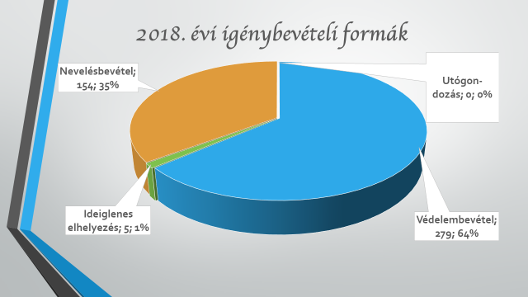

Ezen felül még vannak olyan folyamatban lévő védelembe vételi, nevelésbe vételi esetek, melyek még nem véglegesített védelembe vett, vagy nevelésbe vett gyermekekkel való munkát takarnak.

2018-ban a Család- és Gyermekjóléti Központ hatósági intézkedésekre az alábbiak szerint tettek javaslatokat:

* Védelembevétel: 78 eset
* Megelőző pártfogás: 4 eset
* Ideiglenes elhelyezés: 1eset
* Nevelésbe vétel 12 eset
* Családbafogadás: 6 eset
* Harmadik személynél elhelyezés: 2 eset

Ezek az adatok nem tartalmazzák a felülvizsgálattal érintett gyerekek ügyeit, akiknél fenntartást javasoltak az esetmenedzserek.

**A Család és Gyermekjóléti Központ látókörébe került gyermekeknél a veszélyeztetettségi okok az alábbi képet mutatják:**

275 család érintett 568 gyermek vonatkozásában.

Elsődlegesen hozott Fő probléma mellett

probléma még megjelent probléma

Nevelési probléma 95 171

Szülők család életvitele 89 140

Családi konfliktus 35 72

Szülők betegsége 0 10

Családon belüli bántalmazás fizikai 11 14

Családon belüli bántalmazás lelki 17 80

Családon belüli bántalmazás szexuális 0 2

Elhanyagolás fizikai 83 269

Elhanyagolás lelki 20 142

Egyéb személyek általi veszélyezt. 2 2

Iskolai kirekesztés, erőszak 0 8

Kortárs csoport negatív hatása 6 12

Elégtelen lakáskörülmények 51 71

Kilakoltatás veszélye 7 10

Munkanélküliség 6 83

Gyermekintézménybe való

beilleszkedési nehézség 59 65

Drogfogyasztás 0 0

Alkoholfogyasztás 10 10

Játékszenvedély 0 0

Csavargás 7 15

Tankötelezettség elmulasztása 43 56

Egyéb 0 0

Tartós betegség 1 3

Fogyatékosság 1 6

magatartás/tanulási zavar 25 68

Anyagiak 0 248

**Jelzőrendszer működtetése,**

Jelzőrendszer működtetését az alábbi adatokkal kerül bemutatásra:

643 jelzés érkezett 2018-ban a járási jelzőrendszeri tanácsadóhoz, mely a települések tekintetében az alábbi bontásban jelentkezett.

Jelzések a nagyobb számba jelzést tevők vonatkozásában, településenként lebontva:

|  |  |  |  |  |  |  |  |
| --- | --- | --- | --- | --- | --- | --- | --- |
|  | Közneve-léti int. | EÜ.  szolg. | Szoc. Szolg. | Rend-őrség | Önkorm. jegyző | Gyám-hivatal | Állam-polgár |
| Tázlár | 13 | 5 | 3 | 1 | 8 | 2 |  |
| Tabdi | 1 | 1 | 2 | 0 | 2 |  | 10 |
| Soltvadkert | 16 | 6 | 11 | 3 | 2 | 8 | 17 |
| Soltszentimre | 17 | 3 | 3 | 3 | 4 |  | 3 |
| Páhi | 16 | 0 | 0 | 1 |  |  | 1 |
| Kiskőrös | 35 | 11 | 15 | 18 |  | 1 |  |
| Kecel | 117 | 13 | 1 | 7 |  |  |  |
| Kaskantyú | 1 | 2 | 0 | 1 |  | 1 | 2 |
| Izsák | 25 | 1 | 3 | 6 |  | 1 | 2 |
| Imrehegy | 6 | 0 | 0 | 0 |  |  |  |
| Fülöpszállás | 38 | 5 | 28 | 9 | 4 | 13 |  |
| Csengőd | 20 | 2 | 3 | 3 |  |  | 1 |
| Császártöltés | 5 | 1 | 0 | 1 | 1 | 1 | 6 |
| Bócsa | 3 | 1 | 2 | 0 | 4 | 2 |  |
| Akasztó | 32 | 2 | 3 | 2 |  |  | 17 |

Fenti táblázat grafikonon történő ábrázolása:

A járás településeiről 2018-ban 643 jelzés érkezett, a tavalyi évhez hasonlítva magasabb, amikor 598 jelzés érkezett.

A jelzések utalnak egyfelől a problémák jelenlétére, de jelenthetik azt is, hogy azokon a településen aktívabbak a jelzőrendszeri tagok, mely a jó jelzőrendszeri működést mutatja.

Legmagasabb a **közintézményekből** érkezett jelzés, mely 2018-ban 345 jelzésszámot takar. Országos szinten is a közoktatási intézményekből érkeznek a központok felé a jelzések, melyek igazolatlan hiányzásokat takar az esetek jellemző részében. Járásunkban kiugróan magas ez a szám Kecelen. Nem csak igazolatlan hiányzás, hanem az intézménybe történő beilleszkedési nehézségek, magatartászavarok, szülői elhanyagolások is az okai a jelzéseknek. Minden településen előfordulnak olyan családok, ahol generációk óta nem érték a tanulás, őket nagyon nehéz motiválni. Nem mondható ki egyértelműen, hogy hátrányos helyzetű családok gyermekeinél figyelhető csak meg a hiányzás, kamaszkorban is megjelenik ez a probléma. Iskolai hiányzás a megoldási stratégiájuk, amikor a közösségbe való beilleszkedés nem zökkenőmentes.

53 esetben az **egészségügyi szolgáltatók** (túlnyomórészt védőnők) tettek jelzéseket, ahol a fő ok a szülői elhanyagolás, a magzati veszélyeztetés, a kiskorú várandósok pszichés megterhelése.

Személyes gondoskodást nyújtó szolgáltatók **(szociális szolgáltatók)** is tettek jelzést 74 esetben. Idősek Otthona, tanyagondnok, más szolgálatoktól érkeztek a jelzések. Ezekben a jelzésekben nem csak gyermekek vonatkozásában történtek meg a tájékoztatások, hanem felnőttek (23) esetében is történtek jelzések.

**Rendőrségtől** 55 jelzés érkezett, mely tartalma szerint szabálysértés, kisebb értékű lopás, garázdaság, szülő felügyelete alól engedély nélkül kivonás, szökés, hozzátartozók közötti erőszak. Fontos momentum ezekben a jelzésekben, hogy míg a tavalyi évben élvezeti cikket, édességeket, illatszereket tulajdonítottak el a gyermekek, addig az idei évben megnőtt az élelmiszerek eltulajdonítása a nagyobb üzletekből.

25 esetben **önkormányzat, illetve jegyző** jelzett a tavalyi évben. Ez inkább a kisebb településekre jellemző ahol a jelzőrendszer kisebb és kevesebb taggal működik. Ilyenkor gyakran jelez a jegyző, a polgármester vagy a szociális ügyintéző a családsegítő felé.

A **gyámhivatalok,** a szolgálatok és a központ között jó szakmai kapcsolat van. A fülöpszállási és soltvadkerti család- és gyermekjóléti szolgálatok családsegítői és a gyámügyi osztály munkatársai között élénk kapcsolat van, ott a járás többi településeitől magasabb számban keresik meg a szolgálatokat. 24 jelzés érkezett 2018-ban **gyámhivataltól.**

Az **állampolgári** jelzések emelkedtek. 2018-an 59 esetben érkezett jelzés állampolgároktól. Családon belüli konfliktus, erőszak, zaklatás, elhanyagolás, erőszak, egészségügyi problémák voltak főként a jelzésekben. Ezekben a mind gyermekek, mind felnőttek kapcsán szólt a tájékoztatás, csak ebben a szegmensben fordult elő, hogy magasabb számban jeleztek felnőttekről, mint gyermekekről. Előfordult, hogy nem volt konkrét probléma megjegyezve, megjelölésre került, hogy az idős embert nem látják hosszabb ideje, tartanak attól, hogy valami probléma van vele. Visszatérő jelzéseket kapunk egy-egy család esetében.

**Egyéb szervezetek** által küldött jelzések száma: 3. (Átmeneti gondozást nyújtó intézmény, javítóintézet, ügyészség, bíróság)

***Óvodai és iskolai szociális segítés***

2017. szeptember 12. EFOP-3.2.9-16-2016-00031 azonosító számú „FORGÓSZÍNPAD”_ A nevelés színterei pályázat keretein belül a központ megkezdte az iskolai és óvodai szociális segítő tevékenység bevezetését. A pályázat keretein belül óvoda és iskola intézményeiben tevékenykedtek, három település intézményeivel kötöttek együttműködési megállapodást. Három segítő kezdte meg a tevékenységét. Minden segítő külön településen végzi a feladatait. A pályázatban egy segítőhöz 1500 gyermek kapcsolódik.

2018. szeptember 1-vel lett kötelező feladatellátás. A járás közoktatási és köznevelési intézményeit felkeresték a központ munkatársai, szükségletfelmérések alapján együttműködési megállapodások aláírása után a szociális segítők megkezdték a feladatellátást. A területi felosztásnál körzeteket alakítottak ki, melynél fontos szempont volt, hogy egy-egy körzethez egy óvodai-, iskolai szociális segítő tartozzon, olyan településekkel, ahol kb. 1000 gyermek van az intézményekben. Törekedtek arra, hogy a munkaidőben történő utazás minimális legyen; egymáshoz közeli települések tartozzanak egy-egy körzethez. Kialakították a fogadóórákat és a munkavégzést. A szakmai ajánlásnak megfelelően keddet meghatározták stábnapnak, és csoportkoordinátor kijelölése is megtörtént. Feladatellátás csoportosítása: Egyéni, csoportos, közösségi, gyermek és ifjúságvédelmi feladatok ellátása.

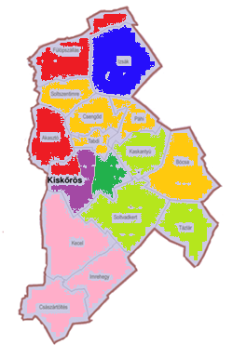

**Pályázathoz képest lényeges változás:**

* 3 település helyett 15 település ellátása
* 1500 gyermek/1 segítő helyett 1000 gyermek/ 1 fő segítő
* 3 segítő helyett 7 segítő
* Intézményi ellátások
  + 4 általános iskola helyett 17 általános iskola
  + 9 óvodai (tagóvodák szerint) helyszín helyett 28 tagóvoda
  + 2 középiskola
  + 1 kollégium

Gyermekszámok bemutatása:

|  |  |  |  |
| --- | --- | --- | --- |
|  | **Iskolás** | **Óvodás** | **Összesen** |
| **Gyermek szám** | 4842 | 1893 | **6735** |
| **Ebből HH/HHH** | 512 | 204 | **716** |
| **Ellátandó intézmény** | 20 | 28 | **48** |
| **Legkisebb létszám** | 17 | 17 |  |
| **Legnagyobb létszám** | 558 | 94 |  |

Egyéni feladatellátás során elvégzett tevékenységek:

|  |  |  |
| --- | --- | --- |
|  | Ellátottak száma (fő) | Összes tevékenység száma (fő) |
| Soltvadkert | 15 | 88 |
| Izsák | 57 | 353 |
| Kiskőrös | 94 | 292 |
| Összesen | 166 | 733 |

* Magatartászavar, teljesítményzavar – 78 fő
* Beilleszkedési nehézség – 20 fő
* Anyagi nehézség– 6 fő
* Családi konfliktus – 14 fő
* Fogyatékosság, retardáció – 2 fő
* Gyermeknevelési – 12 fő
* Szülői elhanyagolás – 7 fő
* Szülők-család életvitele – 38 fő

Csoportos foglalkozások:

|  |  |  |  |  |  |  |  |  |  |  |
| --- | --- | --- | --- | --- | --- | --- | --- | --- | --- | --- |
|  | **Tabuk nélkül**  **(3 alk.)** | | **Ünnepváró** | | **Te is más vagy... (2 alk.)** | | **Személyiség**  **fejlesztő 15 alk.** | | **Kortárssegítő (6 alk.)** | |
|  | Új | halm. | Új | halm. | Új | halm. | Új | halm. | Új | halm. |
| EGYMI | 8 | 24 | 21 | 21 | 7 | 14 | 10 | 150 | 10 | 60 |
| KT BEM  Kiskőrös | 27 | 81 | 189 | 189 | 18 | 54 | 30 | 450 | 20 | 120 |
| Ált. Isk. Izsák | 53 | 61 | 96 | 96 | 41 | 66 | 10 | 150 | 0 | 0 |
| Ált. Isk. Soltvadkert | 55 | 165 | 191 | 191 | 55 | 105 | 30 | 449 | 13 | 79 |
| Összesen: | 143 | 331 | 497 | 497 | 121 | 239 | 80 | 1199 | 43 | 259 |

Közösségi tevékenység bemutatása

|  |  |  |  |  |  |  |  |  |
| --- | --- | --- | --- | --- | --- | --- | --- | --- |
|  | Óvatos óvodás | | Színház | | Tiszta játék, tiszta tér | | Családi nap | |
|  | Új | halmozott | Új | halmozott | Új | halmozott | Új | halmozott |
| Óvodák | 147 | 220 | 62 | 68 | 0 | 0 | 200 | 200 |
| EGYMI | 0 | 0 | 31 | 46 | 6 | 6 | 0 | 0 |
| KT BEM | 0 | 0 | 174 | 249 | 48 | 48 | 0 | 0 |
| Óvoda Izsák | 78 | 78 | 38 | 55 | 0 | 0 | 0 | 0 |
| Ált. Isk. Izsák | 0 | 0 | 131 | 153 | 0 | 0 | 0 | 0 |
| Óvoda SVK | 50 | 50 | 92 | 99 | 0 | 0 | 0 | 0 |
| Ált. Isk. SVK | 0 | 0 | 41 | 41 | 62 | 62 | 0 | 0 |
| Összesen: | 128 | 128 | 507 | 643 | 116 | 116 | 200 | 200 |

***Szociális diagnózis***

2018. január 01-től kötelező feladatellátás a szociális diagnózis felvétele. A Család- és Gyermekjóléti Központban Trepákné Farkas Katalin a szociális diagnózist felvevő esetmenedzser. Részt vett az EFOP-1.9.4.-VEKOP-16-2016-00001 projektben, melynek keretében „diagnózis felvétel 16 hónapos próbaidőszaka” 2017.09.01. és 2018.12.31. között zajlott. A pályázat keretében szakmai támogatásban, és szakmai képzésben vett részt.

A szociális igazgatásról és szociális ellátásokról szóló 1993. évi III. törvény kimondja, hogy a jogosultsági feltételek fennállása esetén a szociális diagnózis kötelezi a szociális szolgáltatókat és a szociális intézményeket. Szociális diagnózist az esetmenedzser készíti, de bevonhatja annak felállításában az ügyféllel kapcsolatban álló más szakembereket is, illetve minden olyan dokumentációt felhasznál, mely az ügyfél korábbi segítségnyújtását jellemezte.

Diagnózis elkészítésében az ügyfélnek részt kell venni, nélküle a diagnózis nem készíthető el. Három alkalom áll rendelkezésére a diagnosztának, hogy minden az ügyben releváns információt beszerezzen az ügyféltől. Az első találkozástól számított 30 napon belül a diagnózisnak el kell készülnie. Nem mindegyik diagnózis került felvételre, melynek oka az ügyfél együttműködésének hiánya.

2018. évi adatok szociális diagnózis vonatkozásában:

|  |  |  |
| --- | --- | --- |
| Település | Lakosságszám | Beküldött diagnózis |
| Tabdi | 1076 | 0 |
| Bócsa | 1917 | 2 |
| Tázlár | 1742 | 1 |
| Imrehegy | 686 | 1 |
| Kiskőrös | 14239 | 1 |
| Csengőd | 2153 | 1 |
| Kaskantyú | 1000 | 1 |
| Kecel | 8625 | 4 |
| Fülöpszállás | 2367 | 5 |
| Császártöltés | 2326 | 6 |
| Páhi | 1196 | 7 |
| Soltszentimre | 1298 | 10 |
| Akasztó | 3344 | 11 |
| Izsák | 5930 | 12 |
| Soltvadkert | 7525 | 15 |
| Meghiúsult | 54807 | 15 |

**Prevenciós programok, rendezvények**

2018-as évben a pályázati programok megvalósításában aktívan részt vettek a központ esetmenedzserei, mint szakmai megvalósítók.

***Húsvéti és Karácsonyi ünnepváró alkalom***

Már hagyomány, hogy nevezetes ünnepek előtt az ünnepvárás jegyében, az ünnepekre hangolódjanak gyermekek, felnőttek a Petőfi Sándor Városi Könyvtárral közösen megrendezésre kerülő ünnepváró alkalmakon. Közös kézműves foglalkozás sikerességét mutatja, hogy ebben az évben is nagy érdeklődéssel várták a gyermekek a rendezvényt.

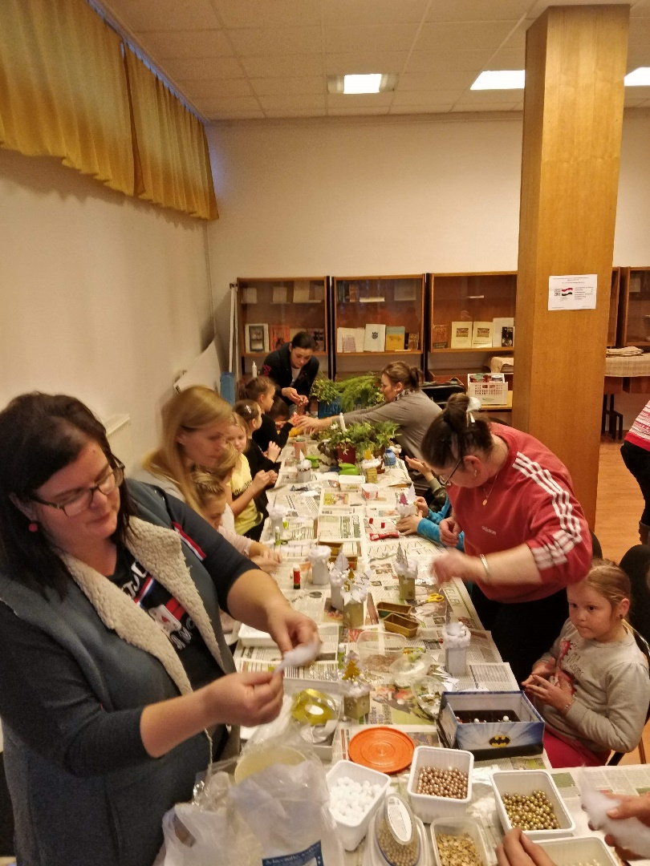 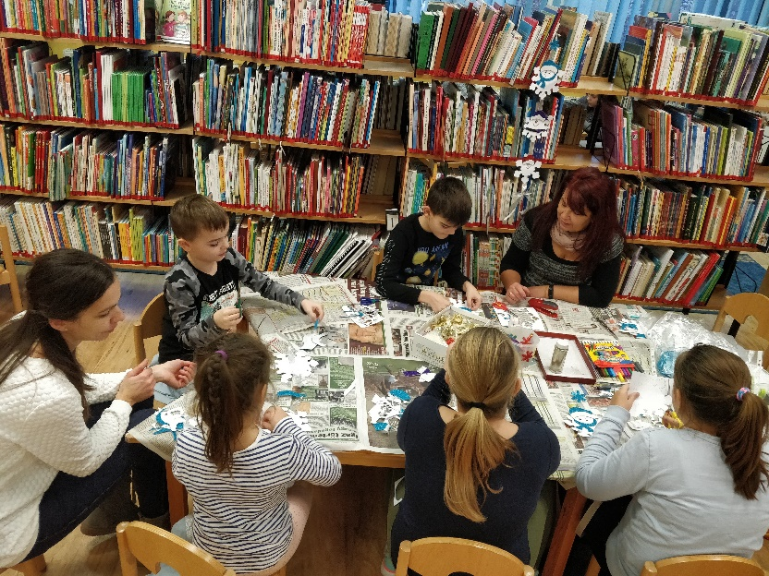

„***ZSEBI” – Projekt***

Óvodások számára prevenciós program, melynek fontos pontja, hogy veszélyhelyzetet lehetőleg megelőzzék, a veszélyforrásokat felismerjék. A program fontos pontja, hogy veszélyhelyzetben kihez fordulhatnak, kitől kérhetnek segítséget. Lehetőséget ad a gyermekeknek az ismeretek elsajátítása mellett, hogy személyes ismeretséget kössenek rendőrséggel, gyermekvédelmi szakemberekkel, esetmenedzserekkel, tűzoltókkal, mentősökkel. Az óvodai csoportok felkeresésének zárónapján a család- és gyermekjóléti központ zsebi-s logóval ellátott szélforgót készíthettek.

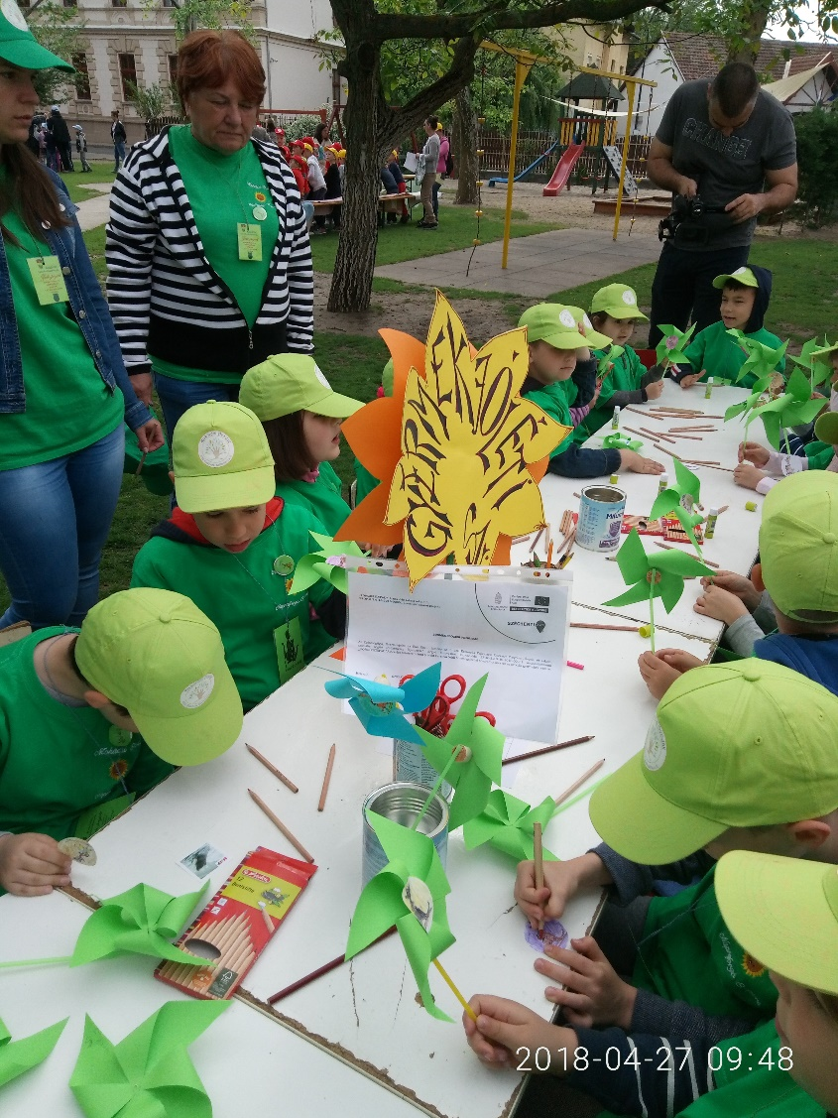

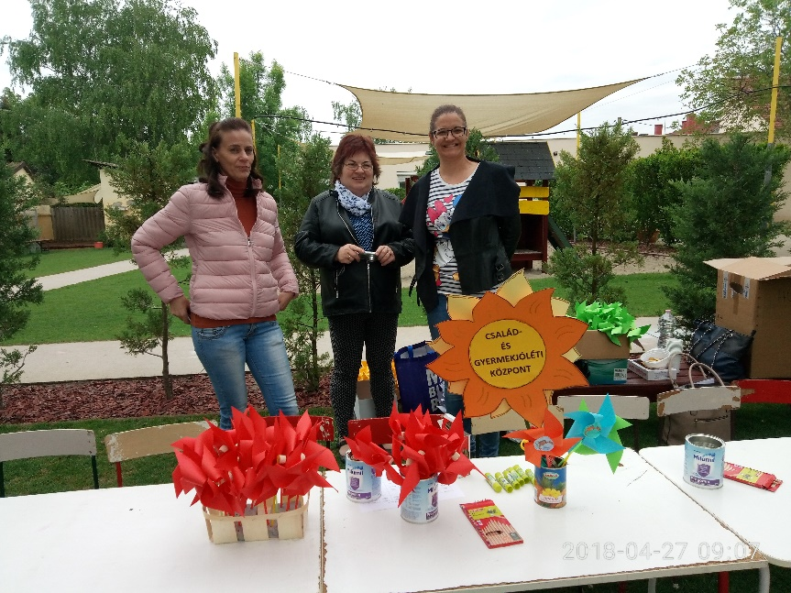

***GYE-RE***

Nyári szabadidős program céljából tartottunk a Művelődési Központban a Rendőrséggel közös programot. Mottó a biztonság, a szabadidő hasznos eltöltése, figyelemfelhívás a veszélyekre. A gyermekek megtapasztalhatták, hogy milyen az érzékszerveink gyengébb működése mellett a közlekedés a mozgás. A szabadidő hasznos elfoglaltságára ötleteket kínáltak, annak érdekében, hogy a csellengés helyett olyan otthoni elfoglaltságot találjanak, melyet szívesen végeznek, örömet okoz.

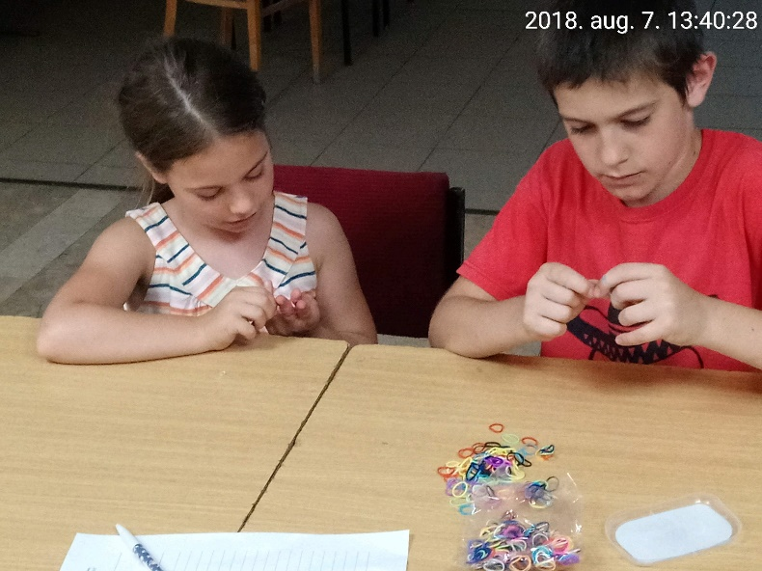

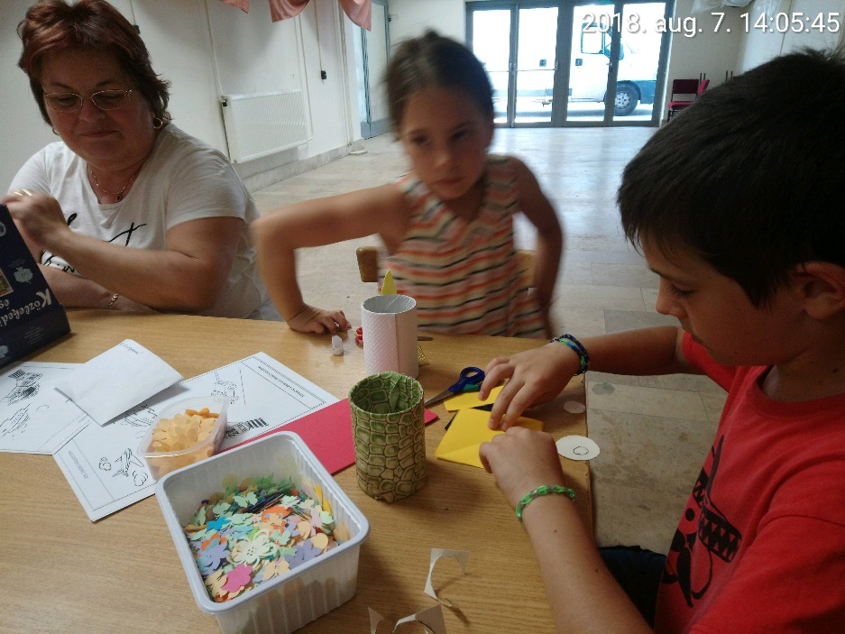

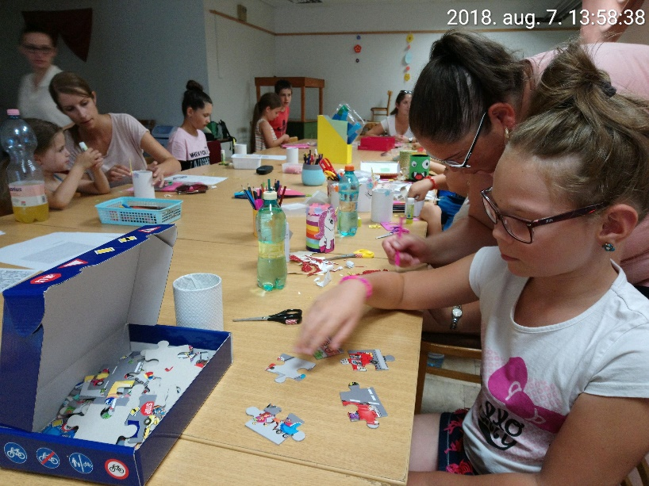

***RO-MA-NO***

Esélyegyenlőséget szem előtt tartva, érzékenyítést megcélozva kapcsolódtak ebbe a programba. Kreatív kézműves foglalkozás során beszélgettek a gyermekekkel. Tanácsadás, információnyújtás eleme a programnak, de leginkább az a fontos, hogy a közös tevékenykedés közben kötetlen beszélgetések alakuljanak ki, az iskola működési keretein belül egymás kreativítását, fantáziáját, ügyességét is ismerjék meg, lássák meg.

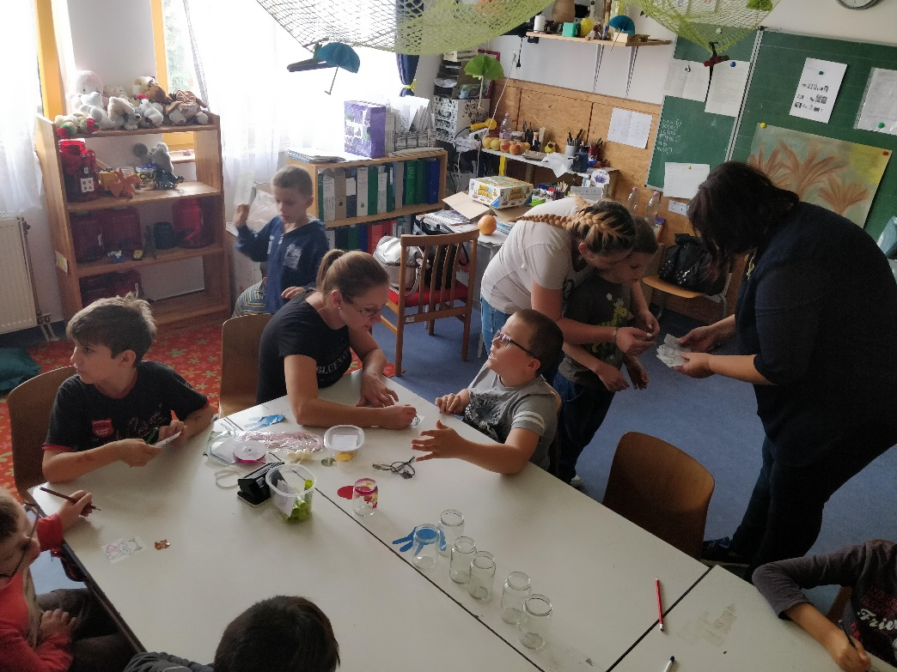

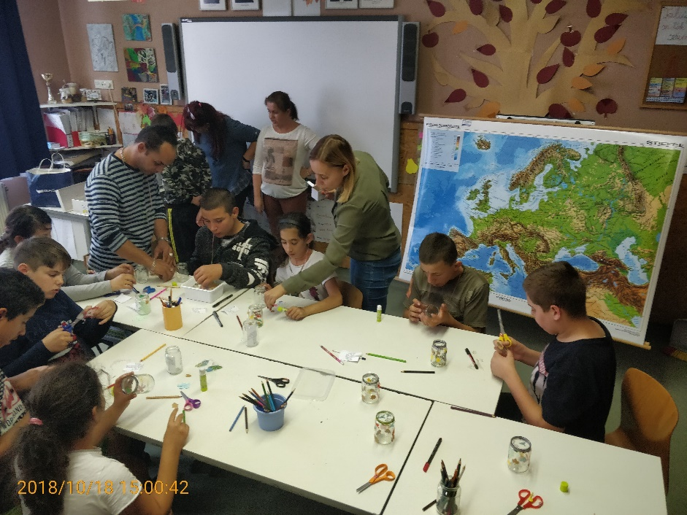

***Családi nap a Tesco parkolójában***

Felkérést kapott a központ arra, hogy a Tesco által szervezett családi napon, a Tesco parkolójában egy állomáson a család- és gyermekjóléti központ tevékenykedhet. A központ erőssége a kézműves foglalkozások kivitelezése, így közös döntés volt, hogy barkácsolással készültek. Több technikát is megismertettek a gyermekekkel és az érdeklődő szülőkkel. A cél az volt, hogy egy kellemes közös délután élményét nyújtsanak nekik.

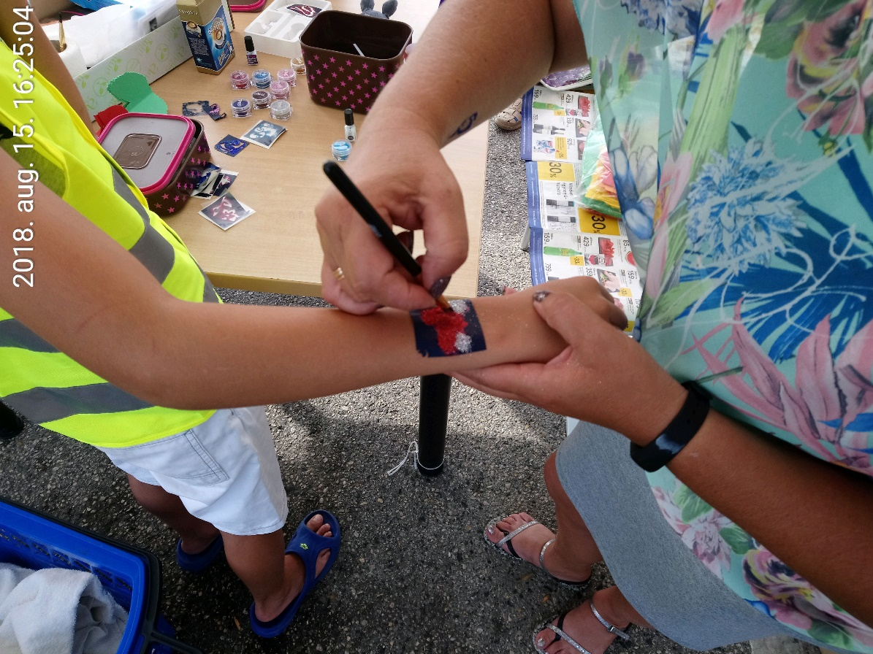

***„Nyár veszélyei” program***

A településen lévő összes általános iskola 4. osztálya számára tartottak előadást a nyár veszélyeivel kapcsolatban. A programot a Kiskőrösi Rendőrkapitánysággal közös szervezésben, és lebonyolításban hajtották végre. Minden településen a család- és gyermekjóléti központ szakmai vezetője és a rendőrség képviselője tartotta meg az interaktív előadást.

***Gyermekkarácsony***

2018 évben megrendezésre került a „Gyermekkarácsony”. A gyermekkarácsony alkalmából színházi előadásra invitálták a gyermekeket. Minden gyermek kapott meghívót, akit az oktatási nevelési intézmény delegált a rendezvényre. 350 meghívót osztottunk ki, teljes létszámmal vettek részt a rendezvényen a meghívott gyermekek.

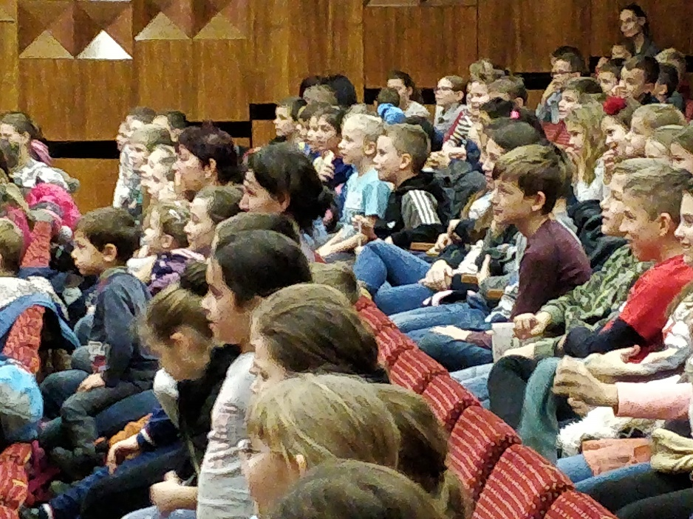

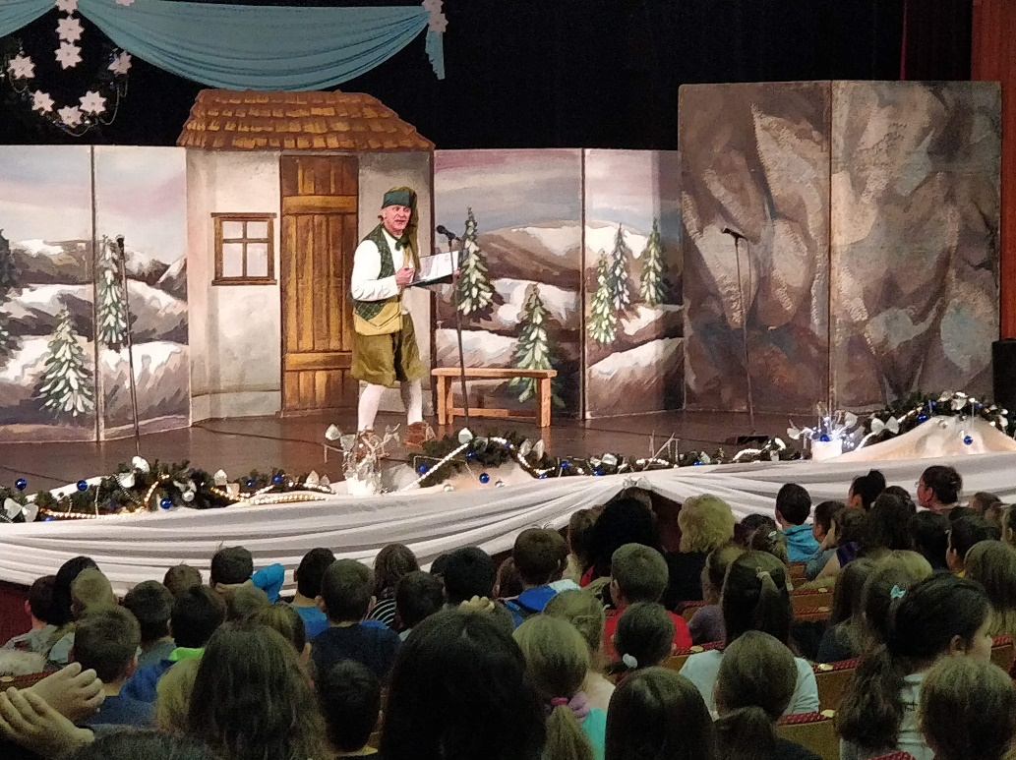

A rendezvény befejezésével a gyermekek édességet kaptak ajándékba, melyet nagy örömmel fogadtak. Így az élmény ajándék mellett a gyermekeket a csokoládéval is megörvendeztették. Nagy örömmel vették ezt a programot.

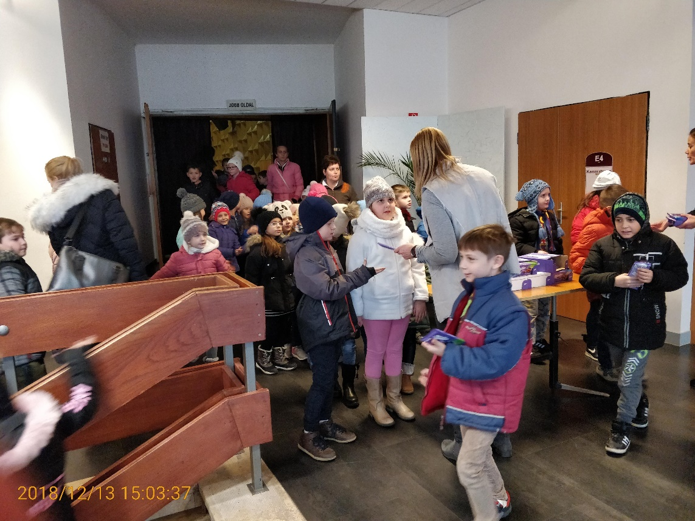

**A gyermekek napközbeni ellátásának, gyermekek átmeneti gondozásának biztosítása**

## A gyermekek napközbeni ellátásának biztosítása a városban bölcsődében, óvodában, iskolai napköziben és családi bölcsődében történik.

A **bölcsőde**i ellátást az önkormányzat által fenntartott Egészségügyi, Gyermekjóléti és Szociális Intézmény keretében működő bölcsőde biztosítja 46 férőhelyen, 4 bölcsődei csoportban, 100 %-os a kihasználtsággal.

Egy bölcsődei csoportban –egészséges gyermek esetén – **legfeljebb 12 gyermek gondozható.** Amennyiben a bölcsődei csoportban valamennyi gyermek betöltötte a második életévét, legfeljebb 14 gyermek nevelhető, gondozható.

**2018/2019.** nevelési évre **47** szülő nyújtott be bölcsődei elhelyezés iránt kérelmet, ebből **13** gyermek férőhely hiány miatt várólistára került. Elutasított kérelem nem volt.

A bölcsődét **2018**. év folyamán: **85** gyermek vette igénybe, ebből óvodai nevelésbe távozottak száma: **39** gyermek.

**2018.** évben újként felvett gyermekek száma: 40 **fő**.

**2018.** évben a jelzőrendszer nem javasolta gyermek felvételét.

Az önkormányzat által fenntartott Kiskőrösi Óvodák keretében öt tagóvoda működik. 2018. évben 122 gyermeket írattak be először az **óvodák**ba, összesen 382 gyermek részesül óvodai ellátásban. A Kiskőrösi Evangélikus Iskola Harangvirág Óvodájába 2018. évben 39 gyermeket írattak be először és összesen 121 gyermek részesült az ellátásban.

A Kiskőrös Térségi Bem József Általános Iskolában 535 gyermek tanult, akik közül 247 fő részesült **napközis ellátásban**.

Kiskőrösi Evangélikus Iskola Petőfi Sándor Általános Iskolájában 557 gyermek tanult, akik közül átlagosan 253 gyermek részesült napközis ellátásban.

A Kiskőrösi Egységes Gyógypedagógiai Módszertani Intézmény, Integrált Óvoda, Általános Iskola, Készségfejlesztő Speciális Szakiskolában 2018. évben 135 gyermekkel foglakoztak, akik közül óvodás 19 gyermek, általános iskolás 89 fő, készségfejlesztő szakiskolás 25 fő, fejlesztő-nevelés oktatásban 2 fő részesült.

A gyermekek napközbeni ellátásának biztosítására más típusú ellátásként **családi bölcsőde** igénybevételére is volt lehetőség városunkban. A családi bölcsőde olyan bölcsődei ellátást nyújtó szolgáltatás, amelyet a szolgáltatás nyújtója a saját otthonában, vagy más e célra kialakított helyiségben biztosít.

Városunkban öt családi bölcsőde működött 2018. évben 27 férőhellyel. A Tarkabarka Családi Napközi Egyesület fenntartásában 20 férőhelyen, a Csodabogyó Családi Bölcsőde fenntartásában 7 férőhelyen biztosították a szolgáltatást.

Az önkormányzat a **gyermekek átmeneti gondozása** feladatot az Egészségügyi, Gyermekjóléti és Szociális Intézmény keretein belül biztosította.

2018. évben gyermekek átmeneti gondozására nem került sor, gyermek helyettes szülőnél történő elhelyezése nem történt.

**4. Szakmai ellenőrzések tapasztalatai**

A Bács-Kiskun Megyei Kormányhivatal Gyámügyi és Igazságügyi Főosztály Szociális és Gyámügyi Osztály 2018. június 22. napján helyszíni hatósági ellenőrzést folytatott le az Egészségügyi, Gyermekjóléti és Szociális Intézmény által nyújtott család- és gyermekjóléti központ és a nem hálózat keretében nyújtott helyettes szülői ellátás feladatok tekintetében. A BK/SZGYO/647-5/2018. számú jegyzőkönyvben az alábbiak szerint összegezte az ellenőrzés tapasztalatait:

„A lefolytatott hatósági ellenőrzés alapján megállapítható, hogy a fenntartó lehetőségei függvényében biztosította a személyi és tárgyi feltételeket a szolgáltatásnyújtás zavartalansága érdekében. Az intézményben minimálisnak mondható létszámhiány mutatható ki, melynek kiküszöböléséről a fenntartónak gondoskodnia kell.

A tárgyi feltételek esetében az épület karbantartási munkáit szükséges ütemeznie a fenntartónak.

A szakmai munka terén látható, hogy a 2016. január 1. napjától megvalósult változásokhoz a hatósági ellenőrzéssel érintett szakmai egység az elvárható módon alkalmazkodott, a jogszabályokban és módszertani kiadványokban előírt gyakorlat megvalósítására törekedtek. A vezetett dokumentációt tekintve a fentiekben ismertetettek szerint szükséges módosításokat eszközölni.

Kiemelendő, hogy a szakmai vezető mellett az intézményvezető is pontosan tisztában van az ellátott feladat részelemeivel, az azokra vonatkozó szabályokkal, ami garanciát jelenthet a jövőre nézve is arra, hogy munkatársaik megfelelő szakmai színvonalon végezzék feladataikat, és valódi segítséget nyújthassanak a járáshoz tartozó települések családsegítőinek.”

**5. Jövőre vonatkozó javaslatok**

A gyermekjóléti alapellátásokat az ellátottak igényeihez, szükségleteihez igazodóan továbbra is biztosítani kell. A Család- és gyermekjóléti Szolgálat által működtetett észlelő- és jelzőrendszer tagjai évek óta hatékonyan vesznek részt a jelzőrendszer működésében. A kiskorúak veszélyeztetettségének időbeli felismeréséhez nélkülözhetetlen a különböző szakemberek együttműködése, párbeszéde. Ennek az együttműködésnek köszönhető, hogy a problémák szinte azonnal ismertté válnak és a megoldásukban a saját területén mindenki részt vesz. Veszélyeztetettség esetén, illetve a preventív jellegű feladatok megoldására a gyermekvédelmi ellátások jelenlegi formában alkalmasak.

**6. Bűnmegelőzési program**

Bűnmegelőzési program a településen nem készült.

**A gyermekkorú és fiatalkorú bűnelkövetők és az általuk elkövetett bűncselekmények számának alakulása Kiskőrös városban 2018. évben**:

A Kiskőrösi Rendőrkapitányság Bűnügyi Osztályának tájékoztatása szerint a Kiskőrösi Rendőrkapitányság illetékességi területén 2018. évben kiskorú személyekkel kapcsolatban az alábbi szabálysértések, bűncselekmények történtek:

* tulajdon elleni szabálysértést – lopást 4 gyermekkorú és 3 fiatalkorú személy követett el,
* 9 fiatalkorú személy tekintetében 10 bűncselekmény ( garázdaság és lopás) elkövetése miatt indult eljárás,
* 2 esetben hozzátartozók közti erőszakban 4 kiskorú ( 2 fiatalkorú, 2 gyermekkorú ) volt érintett,
* 1 fiatal korú tekintetében eltűnés miatt kellett a Kiskőrösi Rendőrkapitányságnak intézkedni.

A fenti cselekménye elkövetésének okai leginkább az elkövetéssel kapcsolatos téves, helytelen nézte, a rossz baráti környezet és a helytelen családi minta.

**7. Civil szervezetek részvétele**

A gyermekeket érintő civil szerveződés nem alakult a városban.

**Kiskőrös, 2019. május 6.**

**Domonyi László sk.**

**polgármester**

1. 2018. december 31.-i állapot